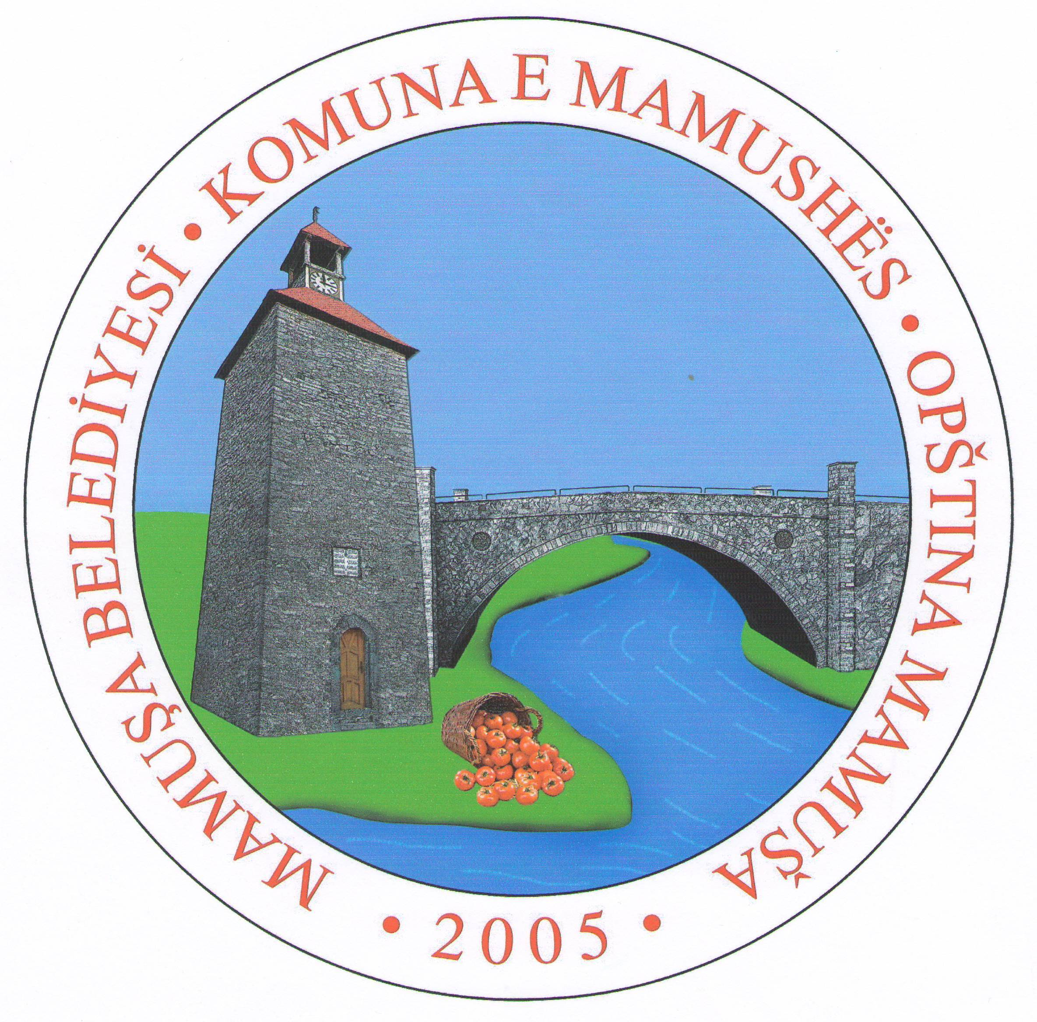

Republika e Kosovës – Kosova Cumhuriyeti
Republika Kosova – Republic of Kosovo

Mamuşa Belediyesi – Komuna e Mamushës
Opština Mamuša – Municipality Of Mamusa

- Nr. ______-19
Dt. 24.01.2019
Mamushe

FTESË

Në bazë të nenit 43 të Ligjit për Vetëqeverisje Lokale, Ligji Nr. 03/L-040, dhe nenit 52 të Statutit të Komunës së Mamushës, me datë 31.01.2019 duke filluar nga ora 13:00, Ju ftojmë që të merrni pjesë në mbledhjen e 01 të rregullt të Asamblese Komunale e cila mbahet ne sallën e mbledhjeve dhe me këtë:

REND DITE

- Shqyrtimi dhe miratimi i procesverbalit të mbledhjes së kaluar;
- Shqyrtimi dhe miratimi i rendit të ditës;
- Shfuqizimi i i vendimit 01 Nr-17-18
- İnformatë për aktivitetet e KKSB-së pwr periudhwn Janar-Dhjetor të vitit 2018
- Të ndryshme.

Vërejtje: dokumentat ne lidhje me piken 1 deri 5 janë të bashkangjitura

Kryesuesi i Kuvendit
Buyar Mazrek

__________________

